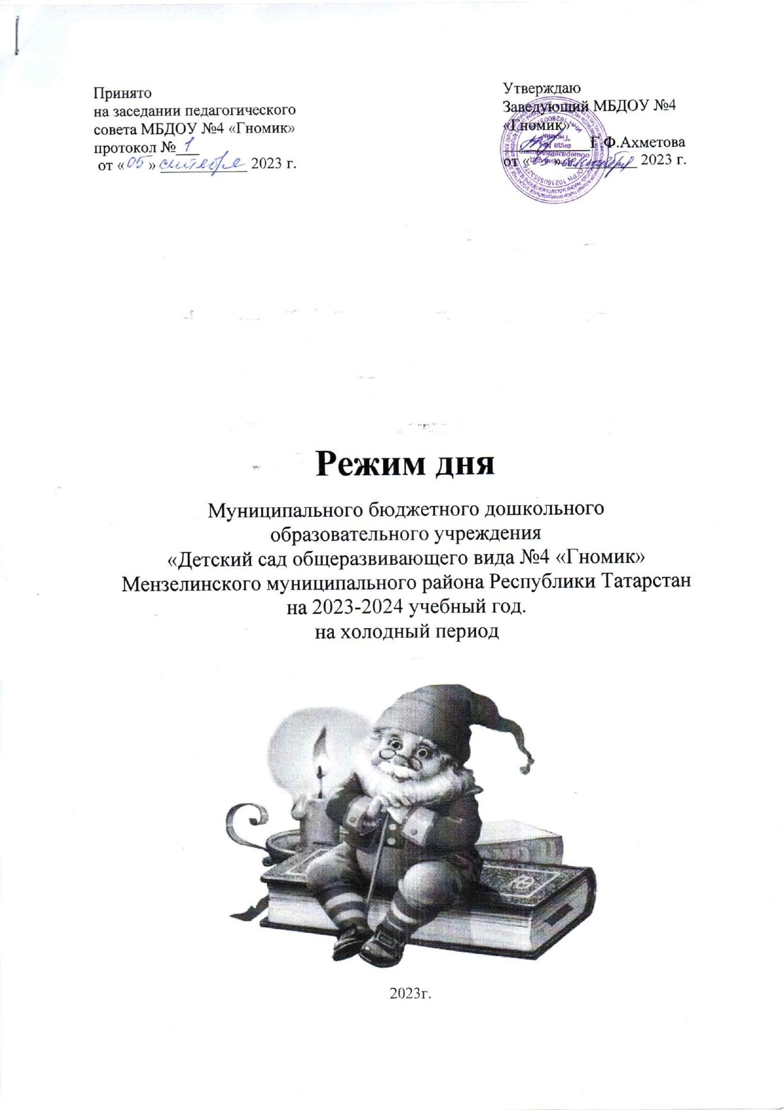
Принят на заседании  Совета педагогов МБДОУ  «Детский сад № 4 «Гномик»  Протокол №___ от «___»_______2022г. | Утверждаю: Заведующий  МБДОУ «Детский сад №4 «Гномик»  ____________Г.Ф.Ахметова  Приказ №___от «___»__________2022г.

Режим дня
Муниципального бюджетного дошкольного
образовательного учреждения
«Детский сад общеразвивающего вида №4 «Гномик»
Мензелинского муниципального района Республики Татарстан
на 2022-2023учебный год.
на холодный период



2022г.

Утверждаю:
Заведующий МБДОУ №4 «Гномик»
_____________ Г.Ф.Ахметова
«___»____________ 2023г.

Режим дня МБДОУ №4 «Гномик»
(холодный период)
Первая младшая группа
2023-2024 учебный год
Этапы режима |  |  | время
Утренний приём, осмотр, игровая, познавательная, трудовая деятельность, общение |  |  | 6.30-7.55
Утренняя гимнастика |  |  | 8.00-8.04
Подготовка к завтраку, завтрак, |  |  | 8.04-8.30
Подготовка к ООД |  |  | 8.30-8.50
Организованная образовательная деятельность
8.50-9.00\  9.05-9.15  9.30-9.40 | 8.50-9.00\  9.05-9.15  10.30-10.40 | 8.50-9.00  9.15-9.25\  9.30-9.40 | 8.50-9.00  9.05-9.15\  9.20-9.30  15.15-15.25\15.30-15.40 | 9.00-9.10\  9.15-9.25  9.45-9.55
Игровая деятельность |  |  | 9.15-10.10
Второй завтрак |  |  | 9.55-10.05
Подготовка к прогулке. Прогулка |  |  | 10.05-11.30
Возвращение с прогулки |  |  | 11.30-11.40
Воспитание культурно-гигиенических навыков. Подготовка к обеду , обед |  |  | 11.40-12.40
Подготовка ко сну, дневной сон |  |  | 12.40-15.00
Подъем детей, закаливающие мероприятия |  |  | 15.00-15.15
ОД |  |  | 15.15-15.40
Подготовка к ужину, ужин |  |  | 15.40-16.05
Игры, досуги, общение по интересам, выбор самостоятельной деятельности в центрах активности |  |  | 16.05-16.35
Подготовка к прогулке, прогулка. Уход детей домой. |  |  | 16.35-18.30

Утверждаю:
Заведующий МБДОУ №4 «Гномик»
_____________ Г.Ф.Ахметова
«___»____________ 2023г.

Режим дня МБДОУ №4 «Гномик»
(холодный период)
Вторая младшая группа
2023-2024 учебный год
Этапы режима |  |  | время
Утренний приём, осмотр, игровая, познавательная, трудовая деятельность, общение |  |  | 6.30-7.55
Утренняя гимнастика |  |  | 8.04-8.09
Подготовка к завтраку, завтрак, |  |  | 8.09-8.45
Подготовка к ООД |  |  | 8.45-9.00
Организованная образовательная деятельность
8.50-9.05  9.15-9.30 | 9.00-9.15  9.30-9.45 | 8.50-9.05\  9.10-9.25  9.35-9.50 | 9.00-9.15  9.55-10.10 | 9.05-9.20  9.30-9.45
Игровая деятельность |  |  | 9.15-9.55
Второй завтрак |  |  | 9.55-10.00
Подготовка к прогулке. Прогулка |  |  | 10.00-11.50
Возвращение с прогулки |  |  | 11.50-12.00
Воспитание культурно-гигиенических навыков. Подготовка к обеду , обед |  |  | 12.00-12.50
Подготовка ко сну, дневной сон |  |  | 12.50-15.00
Подъем детей, закаливающие мероприятия |  |  | 15.00-15.15
ОД |  |  | 15.15-15.35
Подготовка к ужину, ужин |  |  | 15.35-16.05
Игры, досуги, общение по интересам, выбор самостоятельной деятельности в центрах активности |  |  | 16.05-16.35
Подготовка к прогулке, прогулка. Уход детей домой. |  |  | 16.35-18.30

Утверждаю:
Заведующий МБДОУ №4 «Гномик»
_____________ Г.Ф.Ахметова
«___»____________ 2023г.

Режим дня МБДОУ №4 «Гномик»
(холодный период)
Средняя группа
2023-2024 учебный год
Этапы режима |  |  | время
Утренний приём, осмотр, игровая, познавательная, трудовая деятельность, общение |  |  | 6.30-8.00
Утренняя гимнастика |  |  | 8.09-8.14
Подготовка к завтраку, завтрак, |  |  | 8.14-8.45
Подготовка к ООД |  |  | 8.45-9.00
Организованная образовательная деятельность
9.10-9.30  9.40-10.00 | 9.00-9.20  9.30-9.50 | 9.00-9.20/  9.30-9.50  10.00-10.20 | 9.00-9.20  9.30-9.50  10.15-10.35 | 9.00-9.20  9.30-9.50
Второй завтрак |  |  | 9.50-10.00
Игровая деятельность.  Подготовка к прогулке. Прогулка |  |  | 10.00-11.50
Возвращение с прогулки |  |  | 12.00-12.10
Воспитание культурно-гигиенических навыков. Подготовка к обеду , обед |  |  | 12.10-12.50
Подготовка ко сну, дневной сон |  |  | 12.50-15.00
Подъем детей, закаливающие мероприятия |  |  | 15.00-15.15
ОД |  |  | 15.15-15.35
Подготовка к ужину, ужин |  |  | 15.35-16.00
Игры, досуги, общение по интересам, выбор самостоятельной деятельности в центрах активности |  |  | 16.00-16.45
Подготовка к прогулке, прогулка. Уход детей домой. |  |  | 16.45-18.30

Утверждаю:
Заведующий МБДОУ №4 «Гномик»
_____________ Г.Ф.Ахметова
«____»_____________2023г.

Режим дня МБДОУ №4 «Гномик»
(холодный период)
Старшая группа
2023-2024 учебный год
Этапы режима |  |  | время
Утренний приём, осмотр, игровая, познавательная, трудовая деятельность, общение |  |  | 6.30-8.12
Утренняя гимнастика |  |  | 8.14-8.21
Подготовка к завтраку, завтрак, |  |  | 8.21-8.50
Подготовка к ООД |  |  | 8.50-9.00
Организованная образовательная деятельность
9.00-9.25\  9.35-9.55  10.30-10.55 | 9.00-9.25  9.55-10.15  15.15-15.45 | 9.05-9.30  9.45-10.05 | 9.00-9.25  9.40-10.05  15.15-15.45 | 9.00-9.25  9.35-9.55  10.05-10.45
Второй завтрак |  |  | 9.55-10.00
Игровая деятельность. Подготовка к прогулке. Прогулка |  |  | 10.00-12.00
Возвращение с прогулки |  |  | 12.00-12.10
Воспитание культурно-гигиенических навыков. Подготовка к обеду , обед |  |  | 12.10-12.50.
Подготовка ко сну, дневной сон |  |  | 12.50-15.00
Подъем детей, закаливающие мероприятия |  |  | 15.00-15.15
ОД |  |  | 15.15-15.40
Подготовка к ужину, ужин |  |  | 15.40-16.00
Игры, досуги, общение по интересам, выбор самостоятельной деятельности в центрах активности |  |  | 16.00-16.40
Подготовка к прогулке, прогулка. Уход детей домой. |  |  | 16.40-18.30

Утверждаю:
Заведующий МБДОУ №4 «Гномик»
_____________ Г.Ф.Ахметова
«____»___________ 2023г.

Режим дня МБДОУ №4 «Гномик»
(холодный период)
Подготовительная группа
на 2023-2024 учебный год
Этапы режима |  |  |  | время
Утренний приём, осмотр, игровая, познавательная, трудовая деятельность, общение |  |  |  | 6.30-8.30
Утренняя гимнастика |  |  |  | 8.21-8.30
Подготовка к завтраку, завтрак, |  |  |  | 8.31-8.55
Подготовка к ООД |  |  |  | 8.55-9.00
Организованная образовательная деятельность
 | 9.00-9.30  9.40-10.10  15.15-15.45 | 9.00-9.30  9.40-10.10  10.50-11.20 | 9.00-9.30  9.55-10.25  15.15-15.45 | 9.05-9.35  9.45-10.15 | 9.00-9.30  10.05-10.35
Второй завтрак |  |  |  | 10.10-10.15
Игровая деятельность. Подготовка к прогулке. Прогулка |  |  |  | 10.50-12.20
Возвращение с прогулки |  |  |  | 12.20-12.35
Воспитание культурно-гигиенических навыков. Подготовка к обеду , обед |  |  |  | 12.30-13.00.
Подготовка ко сну, дневной сон |  |  |  | 13.00-15.00
Подъем детей, закаливающие мероприятия |  |  |  | 15.00-15.15
ОД |  |  |  | 15.15-15.45
Подготовка к ужину, ужин |  |  |  | 15.45-16.05
Игры, досуги, общение по интересам, выбор самостоятельной деятельности в центрах активности; Чтение художественной литературы. |  |  |  | 16.05-16.45
Подготовка к прогулке, прогулка. Уход детей домой. |  |  |  | 16.45-18.30

